**2024年江苏省连云港市中考物理试题**

**物理试题（共90分）**

**一、选择题（本大题共10小题，每小题2分，共20分。每小题给出的四个选项中只有一个符合题意）**

1．晾晒的湿衣服在逐渐变干的过程中，发生的物态变化是（ ）

A．熔化 B．汽化 C．升华 D．凝华

2．用温度计测量液体的温度，下面四幅图中，操作正确的是（ ）

A．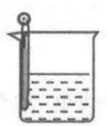 B．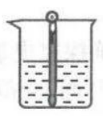 C．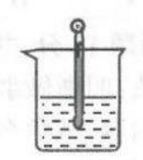 D．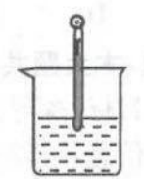

3．下列现象中能说明分子在不停地做无规则运动的是（ ）

A．花香满园 B．尘土飞扬 C．雪花飘飘 D．落叶纷纷

4.2024年4月25日，我国长征运载火箭成功将神舟十八号载人飞船送往预定轨道。载人飞船离开地面加速上升的过程中（ ）

A．动能增大，重力势能不变 B．动能增大，重力势能增大

C．动能不变，重力势能不变 D．动能不变，重力势能增大

5．如图所示是生活中几种常见的杠杆，其中属于费力杠杆的是（ ）

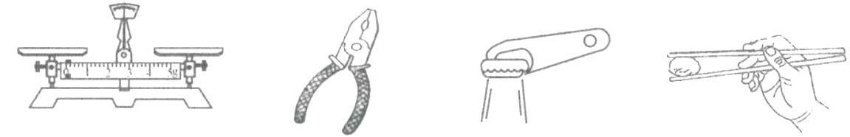

A．托盘天平 B．钢丝钳 C．开瓶扳手 D．筷子

6．沿海地区比沙漠地区的昼夜温差小，这是因为水的（ ）

A．质量大 B．温度高 C．密度大 D．比热容大

7．下列关于燃料的热值说法正确的是（ ）

A．燃料燃烧越充分，其热值越大

B．燃料的热值越小，完全燃烧放出的热量越少

C．一瓶酒精用去三分之一，剩余酒精的热值将减小

D．焦炭的热值是，完全燃烧1kg焦炭能放出的热量

8．下列事例中属于光的反射现象的是（ ）

A．雨后天空中出现的彩虹 B．建筑物在平静水面下形成的倒影

C．插入水中的筷子看起来“弯折” D．太阳光通过三棱镜后被分解成各种色光

9．如图所示，一个人先后两次用同样的时间、同样大小的力，将不同质量的物体在不同的表面上分别移动相同的距离。该力在此过程中所做功的大小分别为，功率的大小分别为，关于它们之间的大小关系说法正确的是（ ）

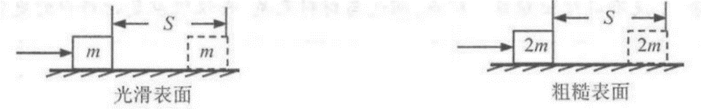

A． B． C． D．

10．如图所示，电源电压不变，闭合开关S后，当滑动变阻器的滑片*P*向右移动过程中（ ）

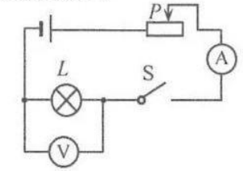

A．电流表示数变小，灯变暗 B．电流表示数变大，灯变亮

C．电压表示数不变，灯亮度不变 D．电压表示数变小，灯亮度变亮

**二、填空题（本大题共7小题，每空1分，共20分）**

11．小明身高1.7m，距离平面镜3m，他在平面镜中的像高是____________m，像到平面镜的距离是____________m。当他向平面镜缓慢走近时，他在平面镜中像的大小____________（选填“变大”“不变”或“变小”）。

12．在音乐社团活动过程中，乐器发出的声音通过____________传到人耳。人耳能区分钢琴和长笛发出的声音，是由于它们所发出声音的____________不同（选填“音调”“响度”或“音色”）。声呐是利用____________（选填“超声波”或“次声波”）具有方向性好，在水中传播距离远等特点制成的。

13．用如图所示滑轮组将重300N的物体匀速提升1m，拉力*F*大小为120N，有用功为____________J，滑轮组的机械效率为____________。

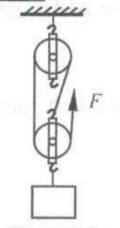

14．小明将凸透镜正对太阳光，在距离凸透镜10cm的白纸上呈现一个最小、最亮的光斑，此凸透镜的焦距为____________cm。如图是他用该凸透镜观看书本上“中国梦”三个字时的情况，如果他想看到更大的正立的“国”字，小明需要将凸透镜____________书本（选填“远离”或“靠近”），凸透镜和书本的距离应满足的条件是____________。

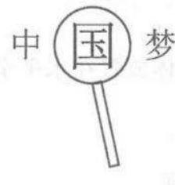

15．某同学自主学习《电路初探》一章后，整理部分知识结构图如下，请补全有关内容。

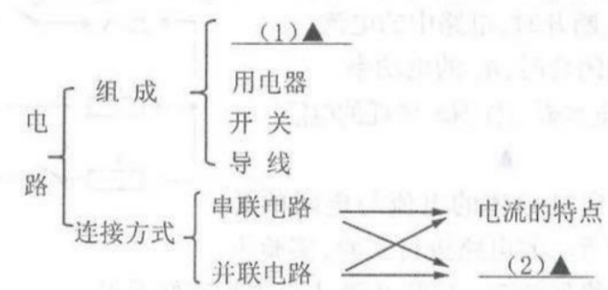

16．在“观察水的沸腾”实验时，当水沸腾时，观察到烧杯内产生大量气泡并不断上升，气泡在上升过程中将____________（选填“逐渐变小”“逐渐变大”或“不变”）。沸腾时继续吸热，水的温度____________。实验中，有三组同学选用同样规格的温度计，测量水的沸点却不同，同学猜想可能是温度计本身的差异引起的。为了验证同学的猜想，你的操作方法是____________。

17．小明测量某种矿石样品的密度，天平平衡时右盘所加砝码及游码的位置如图甲所示，图乙是矿石样品放入量筒前后的情况，由测量可得矿石样品的质量为____________g，矿石样品的体积为__________，所测矿石样品的密度为____________。该矿石的质量为____________kg。

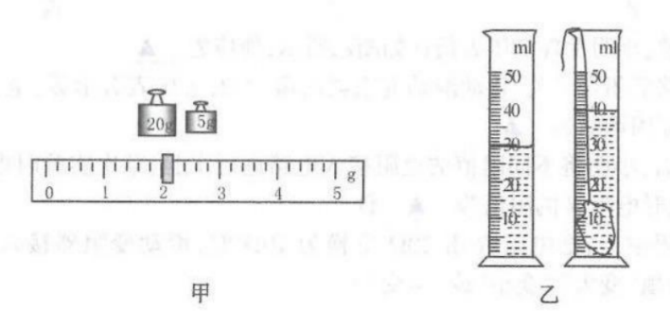

**三、解答题（本大题共6小题，18、21~23题每图每空2分，19题8分，20题10分，共50分。解答第19、20题时要求写出必要的文字说明、公式和演算过程）**

18．（4分）按照题目要求作图。

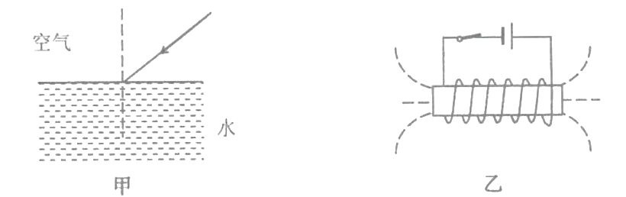

（1）如图甲所示，一束光从空气斜射向水面，请画出这条入射光线的折射光线。

（2）如图乙所示，请标出通电螺线管的N、S极并用箭头画出图中磁感线的方向。

19．（8分）质量为2kg的物体放置在水平桌面上，底面积为，体积为。求：

（1）该物体对桌面的压力。

（2）该物体对桌面的压强。

（3）该物体浸没在水中释放后，静止时受到的浮力。

20．（10分）小明家的电水壶的内部电路如图甲所示，其中为电热丝，S是电源开关，是温控开关（水温达到100℃，自动由加热状态切换为保温状态）。该电水壶的部分重要参数如图乙所示。已知电源电压为220V。求：

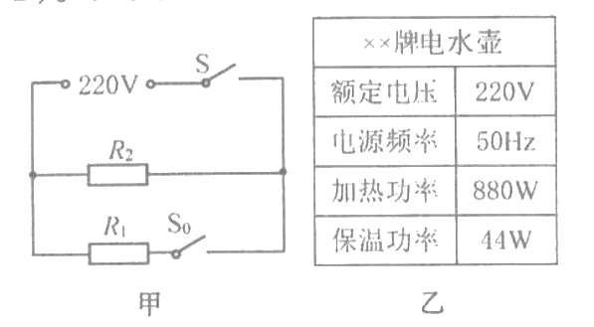

（1）当开关S闭合，断开时，电路中的电流。

（2）当开关S和均闭合时，的电功率。

（3）在加热状态下，该电水壶工作50s消耗的电能。

21．（8分）小明在“探究通过导体的电流与电阻的关系”实验时，他用图甲所示的电路进行实验，实验中电阻*R*两端的电压始终保持2V不变，电路中仪表均完好无损。

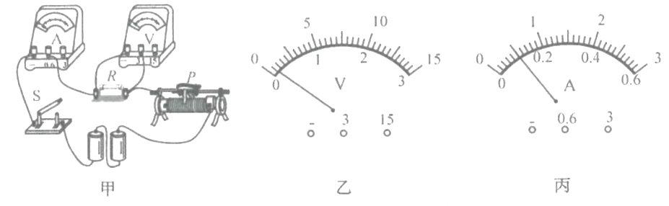

（1）连接电路前，小明发现电压表指针如图乙所示，他应先____________。

（2）连接好电路后闭合开关，移动滑动变阻器的滑片*P*，电压表有示数，电流表无示数，则电路故障的原因可能是____________。

（3）排除故障后，小明将不同阻值的电阻接入电路进行实验，某次实验时电流表的示数如图丙所示，此时电阻*R*的阻值为____________Ω。

（4）在实验过程中，当把电阻*R*由20Ω更换为10Ω时，滑动变阻器接入电路中的电阻应____________（选填“变大”“变小”或“不变”）。

22．（10分）在树叶尾部的边缘滴一滴圆珠笔油，然后将它缓缓放进水面，树叶在水面上像小船一样运动起来，滴了圆珠笔油的树叶被称为“油墨小船”。小明通过查阅资料了解到，由于油墨中表面活性剂的存在，当水与油墨接触时，“油墨小船”便获得向前运动的力。小明同学想探究“油墨小船”在水中运动的快慢与水的温度和圆珠笔油浓度的关系。他用塑料片代替树叶制作的“油墨小船”如图所示。

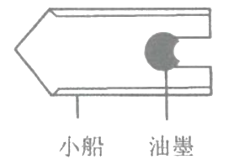

（1）探究“油墨小船”在水中运动的快慢与水的温度的关系。实验中小明控制水的温度分别为17℃、35℃、65℃，使用技术软件，记录了“油墨小船”在不同温度液面上的运动情况，采集数据如下表。在三种测试温度下，“油墨小船”运动快慢的共同特点是____________。“油墨小船”运动的快慢与水的温度的关系是____________。“油墨小船”在运动过程中受的力是____________（选填“平衡力”或“非平衡力”）。

|  |  |  |  |  |  |  |  |  |  |  |  |  |
| --- | --- | --- | --- | --- | --- | --- | --- | --- | --- | --- | --- | --- |
| *T*/℃ | 17 | | | | 35 | | | | 65 | | | |
| *t*/s | 0.5 | 1 | 2 | 3 | 0.5 | 1 | 2 | 3 | 0.5 | 1 | 2 | 3 |
|  | 2.3 | 2.1 | 2.0 | 1.9 | 5.3 | 6.2 | 5.9 | 4.8 | 6.4 | 8.2 | 6.3 | 5.1 |

（2）探究“油墨小船”在水中运动的快慢与圆珠笔油浓度的关系。为形成不同浓度的圆珠笔油，小明选择酒精为稀释剂，制成多种样品，然后选取适量样品滴在小船尾部边缘进行实验。小明发现圆珠笔油浓度减小时，“油墨小船”运动明显加快。小明制作样品的操作方法是____________。

（3）当实验条件确定时，“油墨小船”获得向前的能量大小是固定的，为了使图中“油墨小船”获得更大的速度，可以采取的措施是____________。

23．（10分）19世纪中期，科学家想在地面用实验证明地球在自转，但地面上所有物体都随地球做同样的运动，实验几乎不可能成功。年轻的科学家傅科发现：在摆架下用细线系一个摆球，如图甲所示。让摆球摆动时转动摆架，在没有外界干扰时，摆球摆动面不变，如图乙所示。

于是，傅科设想在地球某处安装图甲所示的实验装置，让摆球摆动方向对着某颗恒星，当地球自西向东自转后，摆架随地球一起转动，站在地面的观察者就可以判断地球的运动。1851年，傅科在巴黎用一个摆长67m，质量28kg的摆球证明了地球的自转，人们将这样的摆叫傅科摆。理论计算得出，在地球纬度为φ的地方，傅科摆转动一圈的时间为。

我国北京天文馆里有一个长10m的傅科摆，北京的地理纬度约为40°，北京的傅科摆每小时转过的角度为是北极傅科摆每小时转过的角度。（已知）

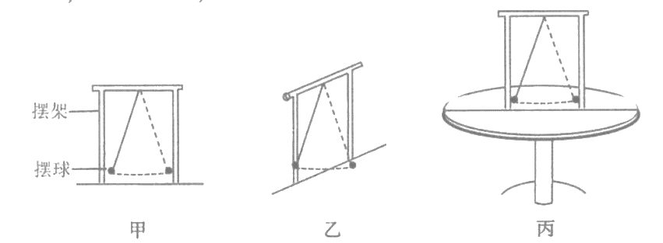

（1）如图丙所示，某同学用可以转动的圆桌代替地球模拟上述实验。具体操作是：摆球摆动后____________，通过观察____________来证明地球的自转。

（2）在地球纬度越高的地方，傅科摆实验的效果越____________。

（3）北京的天文馆里傅科摆1小时转过的角度大约为____________，以地面为参照物，傅科摆摆球是____________的（选填“运动”或“静止”）。

**物理和化学试题参考答案**

**物理**

**一、选择题（本大题共10小题，每小题2分，共20分）**

|  |  |  |  |  |  |  |  |  |  |  |
| --- | --- | --- | --- | --- | --- | --- | --- | --- | --- | --- |
| 题号 | 1 | 2 | 3 | 4 | 5 | 6 | 7 | 8 | 9 | 10 |
| 答案 | B | C | A | B | D | D | D | B | C | A |

**二、填空题（本大题共7小题，每空1分，共20分）**

11．1.7 3 不变

12．空气 音色 超声波

13．300 83.3%

14．10 远离 小于10cm

15．电源 电压的特点

16．逐渐变大 不变 将该三支温度计放入同一杯沸水中进行观察

17．27 10  

**三、解答题（本大题共6小题，18、21、23题每图每空2分，19题8分，20题10分，共50分。解答第19、20题时要求写出必要的文字说明、公式和演算过程）**

18．（1） （2）

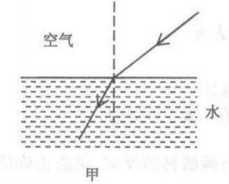 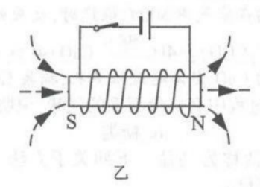

19．解：（1）

（2）

（3）当物体浸没在水中时

 物体静止时处于漂浮状态

20．解：（1）当开关S闭合，断开时，电水壶处于保温状态

（2）当开关S和均闭合，此时电水壶处于加热状态

（3）

21．（1）将电压表指针调至零位

（2）电阻*R*断路 （3）20 （4）变小

22．（1）先变快后变慢

水的温度越高，“油墨小船”运动越快 非平衡力

（2）将不同滴的酒精与相同滴的圆珠笔油均匀混合

（3）减轻“油墨小船”的质量

23．（1）转动圆桌 摆球的摆动面相对于摆架位置的改变

（2）明显

（3）9.6 运动